La Programación Orientada a Objetos (POO)

Es un paradigma de programación que se basa en el concepto de "objetos", los cuales pueden contener tanto datos como funciones que operan en esos datos. Las POO manejan unos conceptos fundamentales los cuales son los siguientes:

* Clases y Objetos: En la POO, una clase es una plantilla para crear objetos.
* La herencia es un mecanismo que permite que una clase (objeto) adquiera las propiedades y comportamientos de otra clase.
* Abstracción: La POO permite modelar entidades del mundo real como objetos, abstrayendo los detalles irrelevantes y centrándose en las características esenciales de esos objetos.
* Encapsulación: Este concepto se refiere a la combinación de datos y funciones en un solo componente, el objeto.

Ejemplos:

Imagina que estás diseñando un sistema para gestionar una flota de vehículos. Podrías tener una clase Vehículo con atributos como marca, modelo, año, etc. Luego, podrías tener subclases como Coche, Camión, Motocicleta, cada una con sus propios atributos y métodos específicos. Esto te permitiría gestionar diferentes tipos de vehículos de manera eficiente y modular.

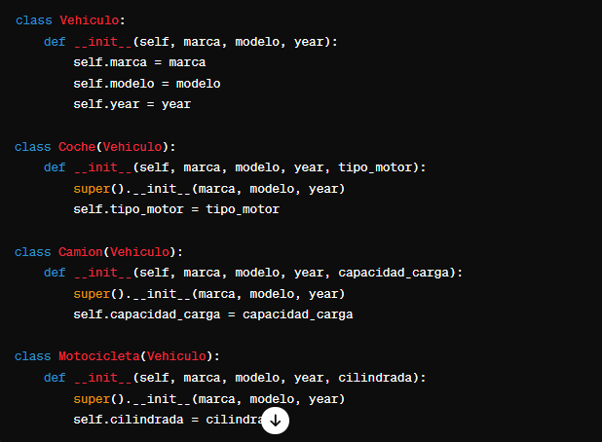

En un sistema bancario, podrías tener clases como **Cliente**, **CuentaBancaria**, **Transacción**, etc. Cada cliente sería un objeto de la clase **Cliente**, con atributos como nombre, dirección, número de identificación, etc. Las cuentas bancarias también podrían ser objetos con métodos para depositar, retirar dinero, etc.

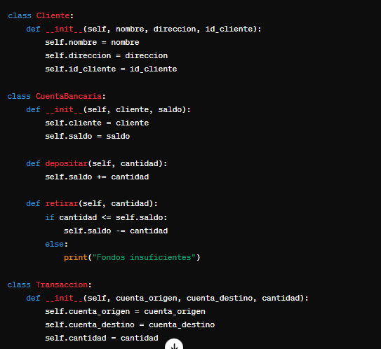

En un juego de video, podrías tener clases como **Jugador**, **Enemigo**, **Arma**, etc. Cada jugador y enemigo serían objetos con atributos como salud, velocidad, puntos de ataque, etc. Las armas también podrían ser objetos con métodos para disparar, recargar, etc.

